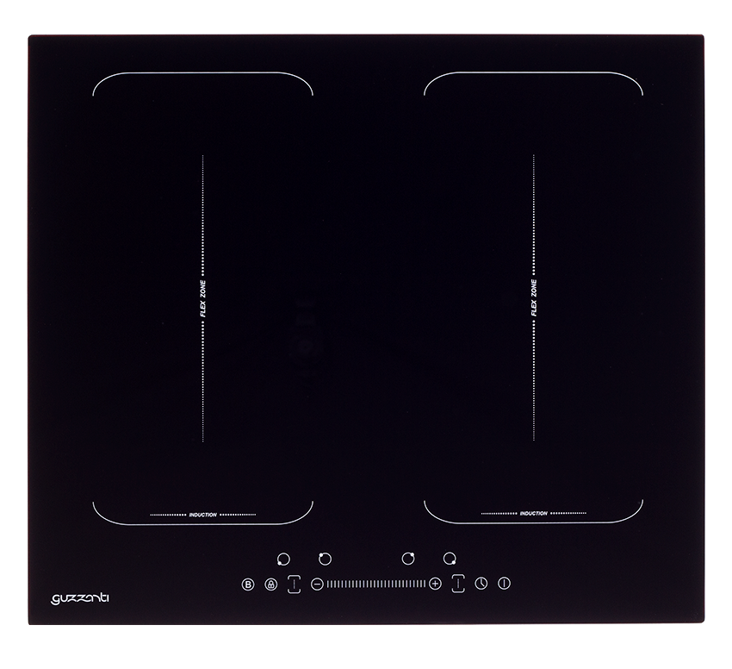
Indukční deska
GUZZANTI GZ-8406
- Indukční deska
- 2x duozóna
- Dotykové ovládání - slider
- Napětí 220 – 240 V
- BOOSTER všech zón
- Příkon 7000 W
Levá zadní zóna 1500/2000 W
Levá přední zóna 2000/2600 W
FLEX ZONE 3000/3500 W
Pravá zadní zóna 2000/2600 W
Pravá přední zóna 1500/2000 W
FLEX ZONE 3000/3500 W
- 9 stupňů
- Časovač 1-99 min
- Ukazatel zbytkového tepla
- Dětská pojistka
- Bezpečnostní automatické vypínání
- Varné zóny
Levá zadní zóna 180 mm
Levá přední zóna 180 mm
Pravá zadní zóna 180 mm
Pravá přední zóna 180 mm
- Váha netto/brutto - 8,5 / 10,1kg
- Rozměry ŠxHxV – 590 x 520 x 62 mm
- Rozměry pro vestavbu ŠxH– 560 x 490 mm
- Rozměry balení ŠxHxV - 650 x 560 x 115 mm
- Délka kabelu – 1,2 m
- EAN 8594186720101
- Čistící škrabka v balení

